Servlet Bank

Pascal Lüscher & Benjamin Zumbrunn

# Applikatorisch:

Beim Aufruf /bank wird einem die Liste aller Konten und die Möglichkeit ein neues Konto zu eröffnen angezeigt.

Pro Konto kann man einen Betrag einzahlen/abheben/auf ein anderes Konto überweisen oder das Konto inaktivieren.

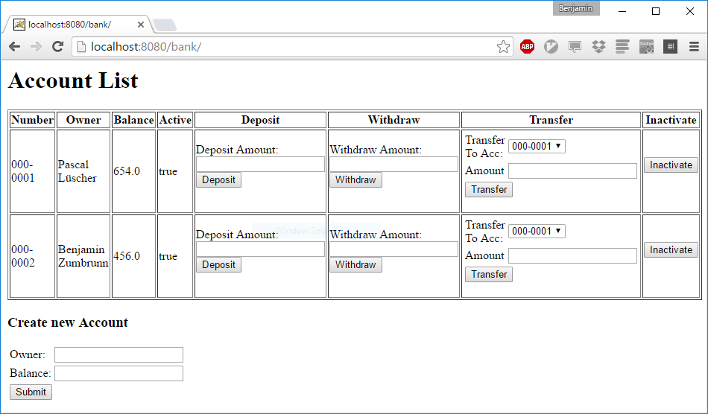

# Technisch

Wir haben uns entschieden, ein einziges Servlet zu machen, das alle Anfragen abfängt. Es ist alles mit HTML-Forms gelöst, welche das Feld ‚action‘ versteckt je nach Form zuweisen, welches dann mit der Methhode doPost abgefragt wird.  
Die bank haben wir in einem Singleton gespeichert, damit diese immer dieselbe bleibt. Wenn das Parsing zum Double fehlschlägt, wird in unserer Lösung automatisch eine 0 gesetzt.

Wir haben die Klasse so strukturiert, dass zuerst die doGet und doPost Methode kommen, danach die eigentlichen Actions, also createAccount etc. und am Schluss die Parameter extraktion aus dem Request.

Eine kleine dynamische Error-Page ermöglicht dem Benutzer, wieder per Klick zur Hauptseite zurückzukehren.